教学，义工管理系统的权限

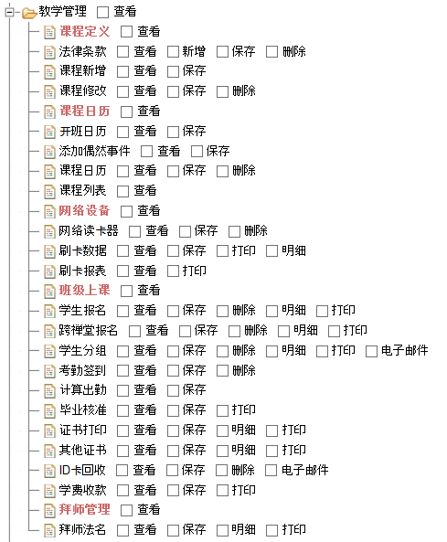

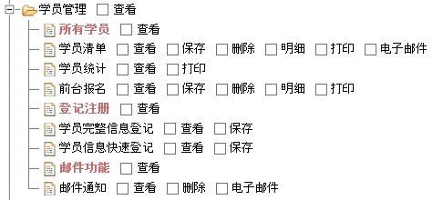

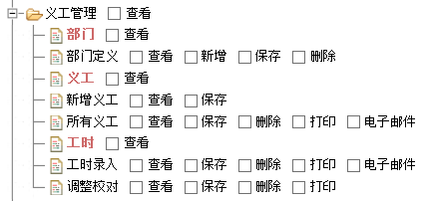

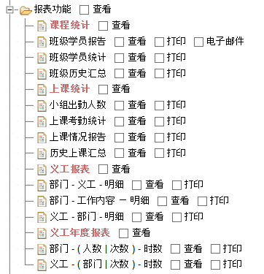

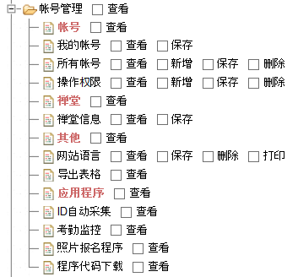

系统目前有以下权限组：

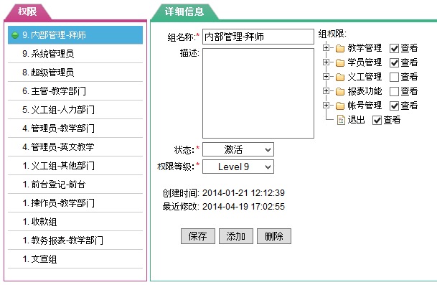

我们可以查询各个权限组的权限：

例如：选择“管理员－教学部门” 可以看到其权限。

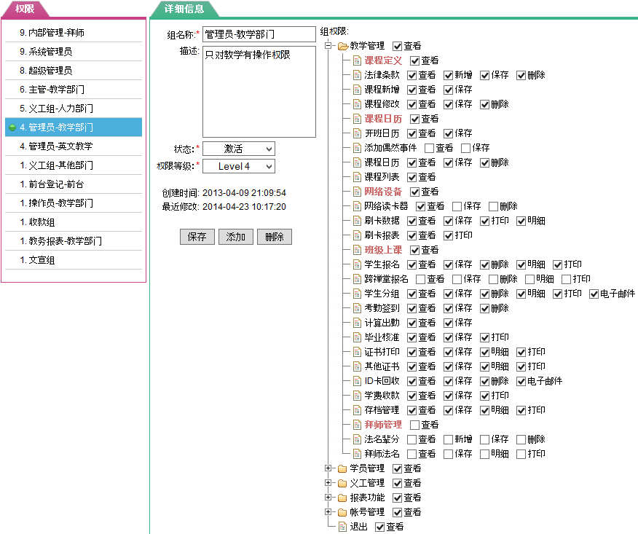

各个权限组的详细信息，需要登录到系统里去查看， 信息太多，无法一一列出。

另外这些权限是在开发过程中， 根据使用需要设定。如今系统已经进入正式运行， 需要管理层重新定义适合管理流程的权限。

系统的用户的管理：

1. 用户属于哪个权限组。就拥有该组赋予的访问权限。
2. 用户属于哪个禅堂， 属于哪个教学组。
3. 用户是否允许跨禅堂访问， 是否允许跨教学组访问。

例如：“ 管理员－教学部门”权限组下面的用户清单。

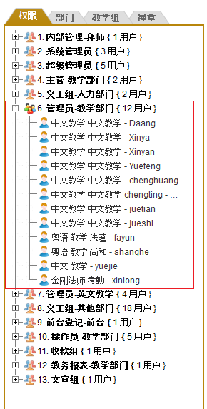

例如某个用户的权限：

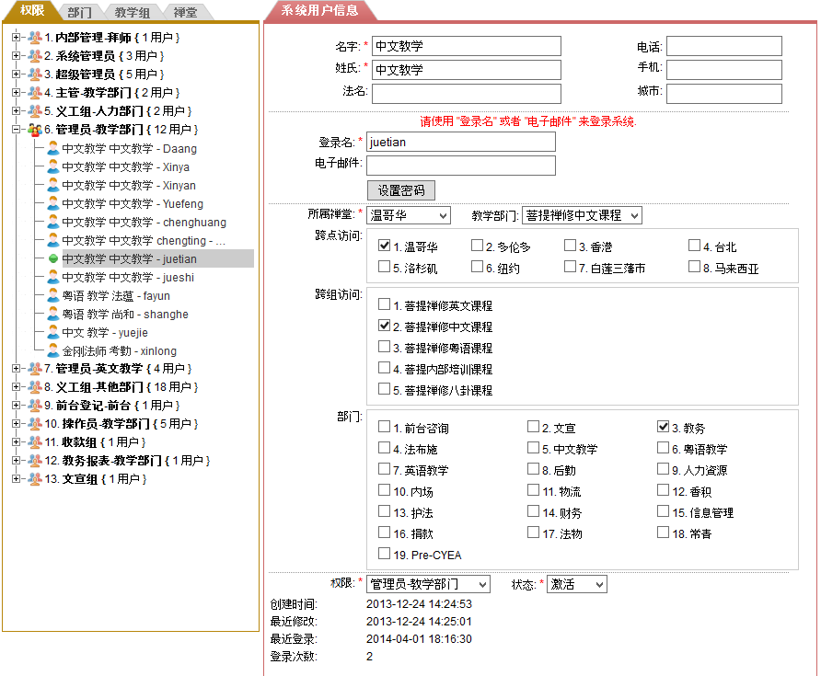

对于用户权限：可以重新评估权限。分配合适等级的权限。